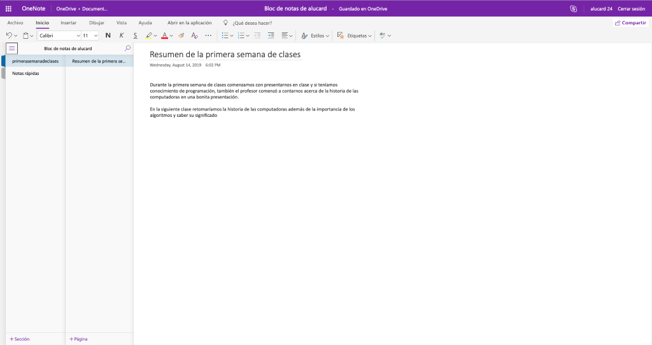

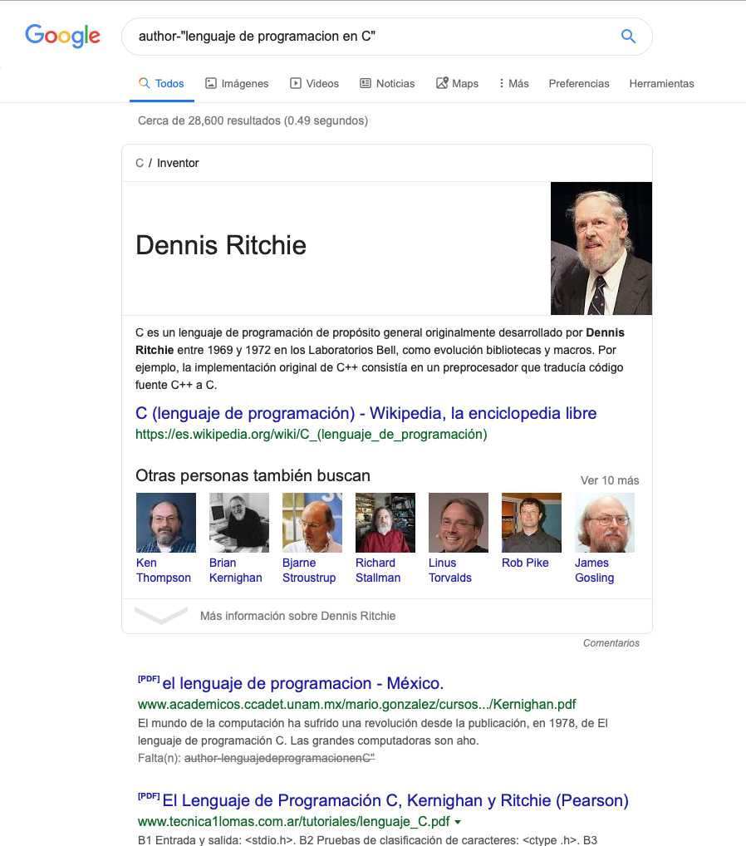Como primera actividad creamos una cuenta de One Note con la cual tendríamos que hacer un resumen de la primera semana de clases, esta herramienta es muy buena en caso de falta de Word, teniendo varias herramientas útiles.

Como segunda actividad utilizamos el buscador de google usando el comando “Autor” para encontrar la biografía de Dennis Ritchie el autor de lenguaje de programación en c.

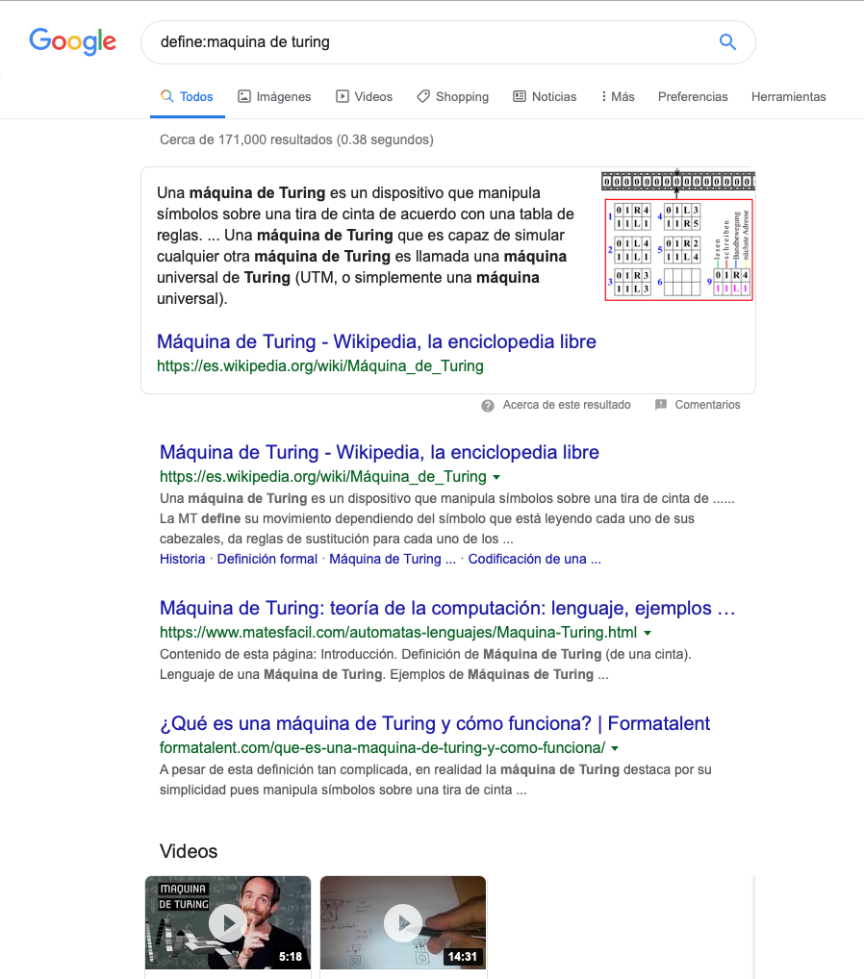

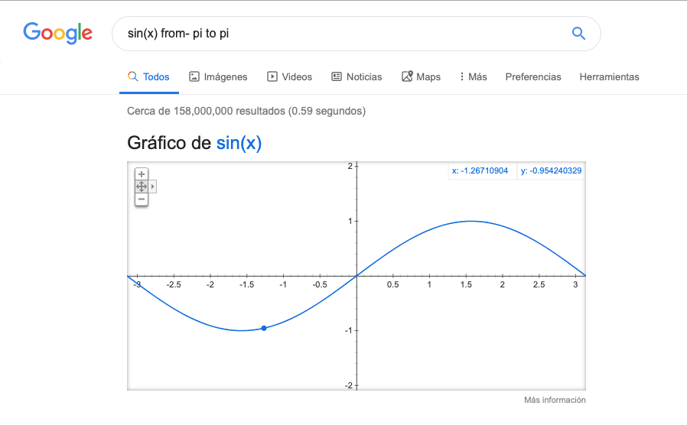Como tercer punto buscamos la definición de máquina de Turing, anteponiendo el comando “Define”, esto con la finalidad de encontrar la definición más rápida sin estar buscando entre muchas páginas, en la actualidad lo podemos hacer con la palabra “definición” pero antes se hacía así.

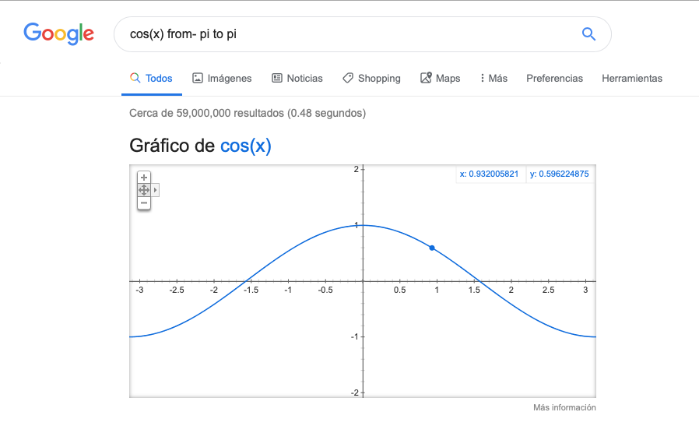

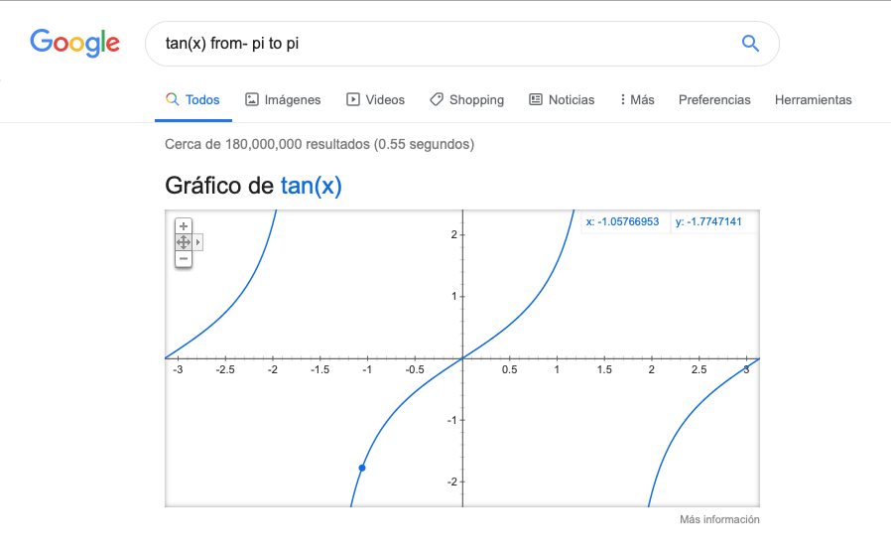

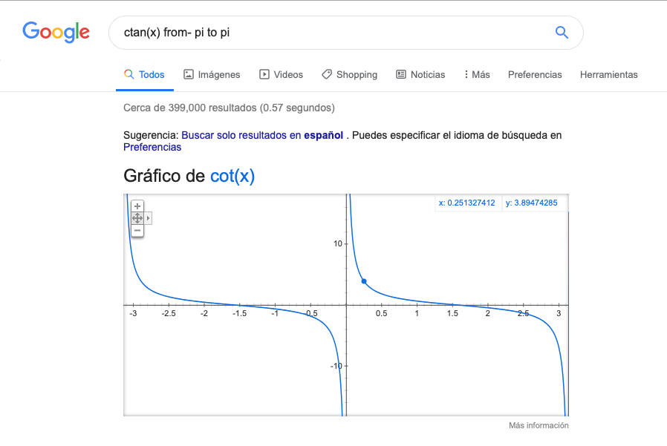

Otra de las actividades fue graficar varia de las funciones trigonométricas sen, cos,tan,ctan en el buscador de google esto como una herramienta para el mejoramiento de nuestras tareas al tener una noción gráfica, además de ser una buena herramienta.

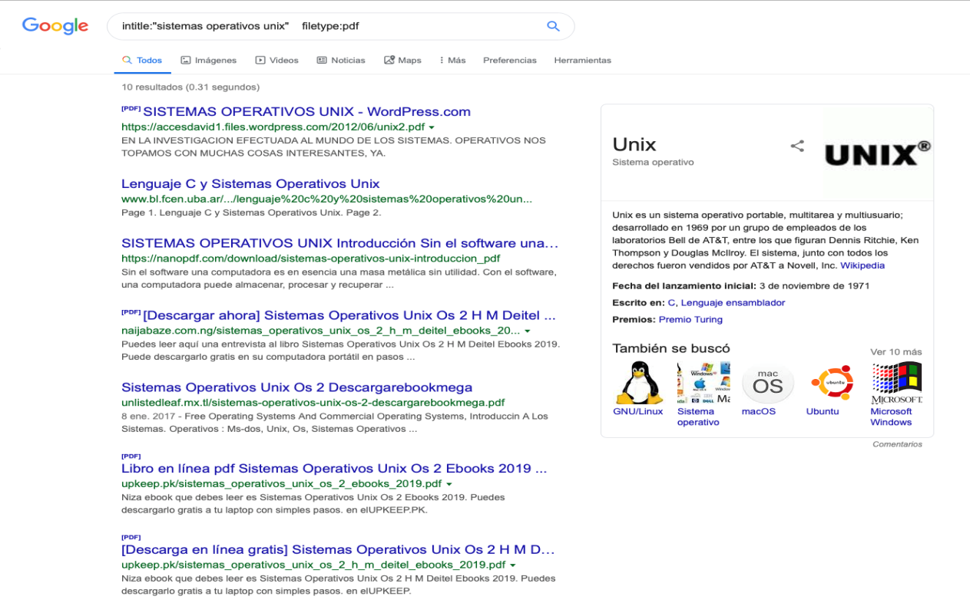

Otra actividad fue la búsqueda de textos pero con sus especificaciones para poder llegar más rápido al resultado deseado entre estos comandos fue “intitel”como título de lo que deseamos buscar,”intext” para dar un bloque especifico en donde buscar, “fyletype” para saber en que formato deseamos como ejemplo pdf.

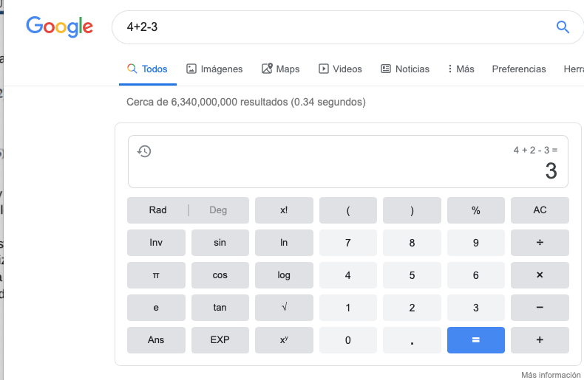

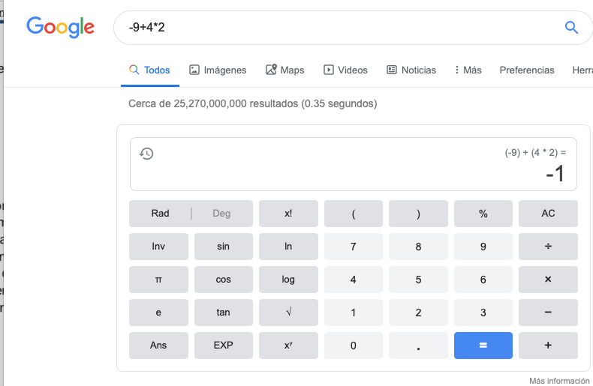

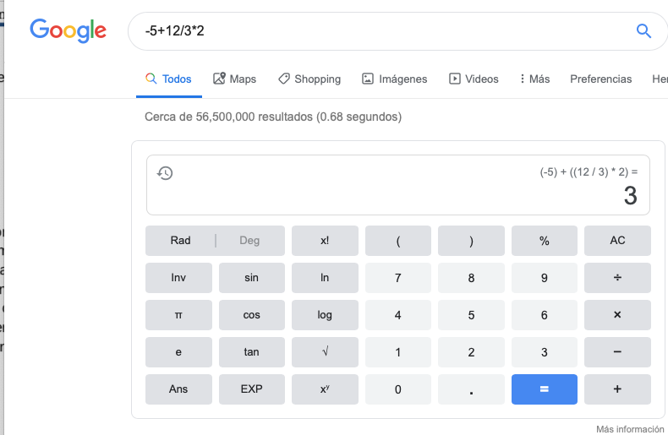

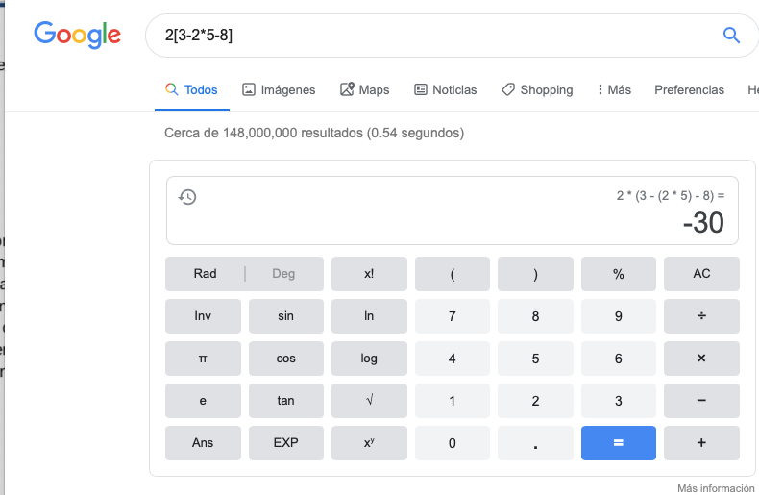

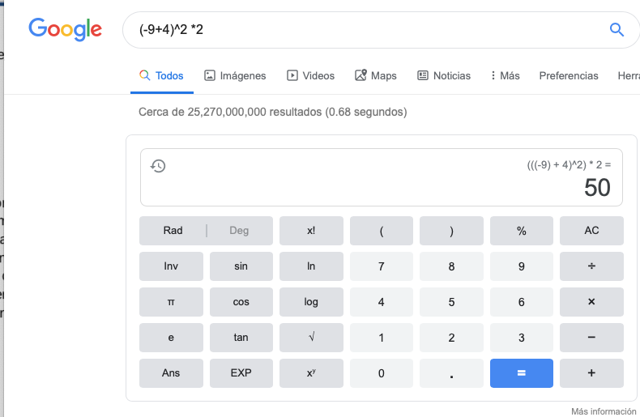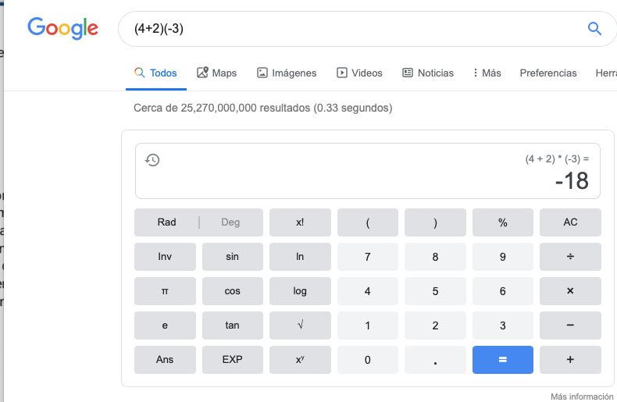

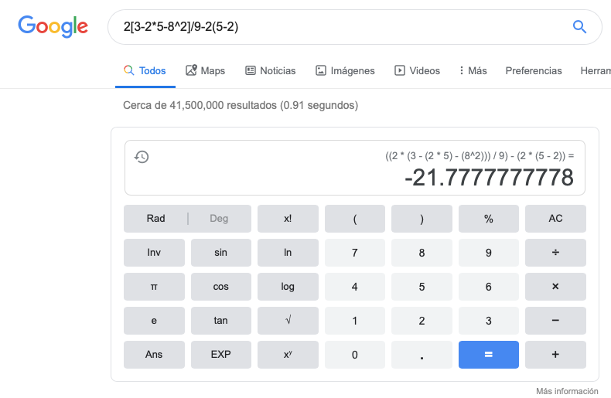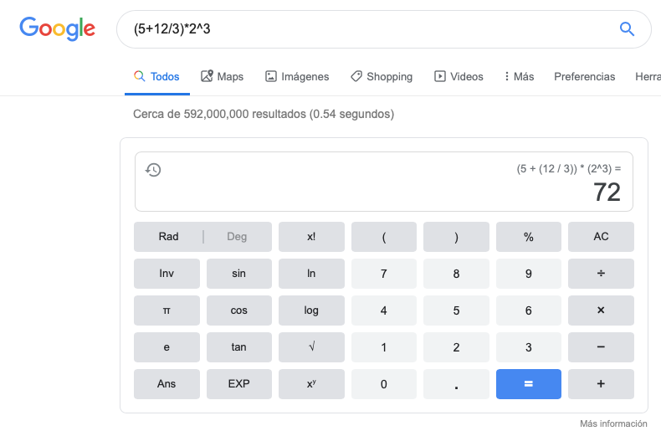

Tambien utilizamos la calculadora del buscador google dándonos cuenta de que en caso de olvidar nuestra calculadora podemos hacer uso de la que tiene google.